Министерство транспорта Российской Федерации (Минтранс России)

Федеральное агентство воздушного транспорта (Росавиация)

ФГОУ ВПО Санкт-Петербургский государственный университет гражданской авиации

**Аэродинамика и динамика полёта**

Методические указания по изучению раздела «Устойчивость и управляемость воздушных судов» и выполнению контрольной работы по теме «Поверочный расчёт статической устойчивости и управляемости самолёта»

Для студентов КФ, ЗФ, ФЛЭ.

Санкт-Петербург

2011

Аэродинамика и динамика полёта: Методические указания по изучению раздела «Устойчивость и управляемость воздушных судов» и выполнению контрольной работы «Поверочный расчёт статической устойчивости и управляемости самолёта»/ Университет ГА – С.-Петербург, 2011.

Издаются в соответствии с учебной программой курса

«Аэродинамика и динамика полёта».(объёб 100ч. 3-4 семестр)

Даны краткие теоретические сведения и указания по изучения курса Аэродинамики и динамики полёта.

Предназначено для студентов КФ, ЗФ, ФЛЭ

Ил.- 20 Табл.-35.

Составители: Ю.И. Матвеев, кандидат технических наук, проф.

Ю.С. Опара, кандидат технических наук, доц.

Рецензент: А. Л. Микинелов кандидаттехнических наук, проф.

Спб.- ГУГА, 2011

3

**Общие методические указания**

Цель методических указаний – помочь студентам изучить наиболее сложные разделы курса «Аэродинамика и динамика полёта», посвящённые вопросам балансировки и устойчивости самолёта.

С учётом специфики программы в методических указаниях дается краткий, приближённый путь определения характеристик самолёта. Внимание сосредоточено на том, чтобы будущий инженер-пилот смог разобраться в моментных характеристиках, характеристиках балансировки и устойчивости самолёта, который он эксплуатирует, быстро произвести расчёты и оценки, необходимые в лётной работе.

Контрольная работа выполняется только после тщательного изучения курса.

Контрольная работа является продолжением ранее выполненной курсовой работы, поэтому тип самолёта и номер задания совпадают с заданием курсовой работы.

Контрольная работа состоит из трёх этапов. На первом проверяются знания основных теоретических положений устойчивости и управляемости ВС, на последующих двух умение студента практически использовать знания, чтобы произвести упрощённую оценку тех или иных характеристик устойчивости и управляемости «своего» типа ВС.

Для выполнения контрольной работы необходимо использовать (и приложить к пояснительной записке) графики потребных и располагаемых тяг (мощностей) горизонтального полёта для случая отказа одного двигателя, а также ксерокопию схем самолёта в трёх проекциях, вычерченных в масштабе. Эти графики извлекаются из курсовой работы после её защиты.

Исходные данные для выполнения контрольной работы определяются по таблицам и рисункам. Для каждого типа самолёта даны 3 таблицы и рисунок (приложение 1).

Таблица 1 - значения Сy на различных углах атаки при малых числах М.( Знаком * обозначены αкр и Суmax).

4

Таблица 2 - значения расчётной взлётной массы самолёта (тождественные данным в таблицах методических указаний к КУР)

Таблица 3 - основные геометрические характеристики, необходимые для расчётов. Эти характеристики можно несколько изменить (уточнить) с обязательной ссылкой на литературу (источник, страница, номер рисунка). Недостающие для расчёта геометрические параметры определять приближённо по вычерченной схеме самолёта или брать из дополнительных источников с соответствующей ссылкой на них.

Для каждого типа самолёта дано значение Суmax при посадочной конфигурации.

При выполнении контрольной работы необходимо помнить, что различные расчётные графики, полученные в процессе выполнения работы, связаны между собой, поэтому надо следить за их согласованностью.

Контрольная работа, предъявляемая для проверки, должна содержать:

- схему общего вида самолёта, выполненную в масштабе, с указанием основных рулевых поверхностей (взять из КУР);

- перечень исходных данных в соответствии с заданным вариантом и номером задания;

- пояснительную записку с расчётными формулами, таблицами и пояснительным текстом;

- расчётные графики.

Расчёты вести строго в системе СИ:

1 кН = 1000 Н = 102 кГс;

1 кВт = 1000 Вт = 1,36 лс.

Исключение могут составить только угловые единицы измерения, которые рекомендуется давать в градусах.

Пояснительная записка выполняется в тетради или на стандартных листах.

5

Масштаб графиков выбирать удобным для построения и снятия необходимых значений параметров (1 мм должен соответствовать целому числу единиц определяемого параметра). Расчётные точки, по которым строятся графики, чётко обозначать. Размерность скорости во всех графиках давать в км/ч. Результаты многократно повторяющихся расчётов представлять в виде таблиц, примерная структура которых дана в методических указаниях. После формулы однократных расчётов давать формулу с численными значениями параметров и результат.

В случае необходимости к пояснительной записке разрешается прилагать дополнительные чертежи и графики, не оговоренные в настоящих методических указаниях. Титульный лист пояснительной записки оформлять по указанному образцу (с.6).

На последнем листе пояснительной записки студент должен дать список литературы, которой он пользовался при выполнении работы. Записка заканчивается подписью и датой.

Работы, выполненные с нарушением указанных требований или небрежно, проверяться не будут.

Работа должна быть зачтена до сдачи экзамена, поэтому её следует высылать заранее.

6

Образец заполнения титульного листа контрольной работы

**Аэродинамика и динамика полёта**

Контрольная работа

«Поверочный расчёт статической устойчивости и управляемости самолёта»

Самолёт типа Як-42

Взлётная масса 49т

Студент 3-го курса

Иванов. М.А.

Шифр ЛЭ 82945

7

**1. Контрольные вопросы и задания по разделу курса «Устойчивость и управляемость воздушных судов»**

Методические указания

Каждому студенту необходимо дать письменный ответ на два из приведенных в перечне вопросов.

Номера вопросов определяются по таблице 1, содержащей 10 заданий (№ 10 и №0 идентичны), каждое из которых определяется предпоследней цифрой учебного шифра студента. Последняя цифра в учебном шифре соответствует типу ВС в КУП и в данной контрольной работе.

Пример: Учебный шифр студента 34501. Этому шифру соответствует самолёт Як-40 (вариант 1 КУП) и задание № 0(10)), то есть в КР необходимо ответить на вопросы № 10, №11 из прилагаемого перечня вопросов.

Таблица 1

|  |  |  |  |  |  |  |  |  |  |  |
| --- | --- | --- | --- | --- | --- | --- | --- | --- | --- | --- |
| Последняя  цифра  шифра | 1 | 2 | 3 | 4 | 5 | 6 | 7 | 8 | 9 | 0(10) |
| №№  вопросов | 1  20 | 2  19 | 3  18 | 4  17 | 5  16 | 6  15 | 7  14 | 8  13 | 9  12 | 10  11 |

Ответ на каждый вопрос должен быть кратким, но достаточно обоснованным с раскрытием (там, где это необходимо) физического смысла того или иного требования, понятия и условия.

8

Контрольные вопросы по разделу «Устойчивость и управляемость ВС»

1. Что понимается под равновесием и балансировкой ВС? Напишите в общем виде условия равновесия ВС.
2. Нарисуйте связанную систему координат и покажите положительные направления углов тангажа, рыскания, крена, атаки и скольжения, а также руля высоты (стабилизатора), руля направления и элеронов.
3. Объясните возможность рассмотрения раздельного продольного движения (равновесия) от бокового для самолёта и в каких случаях такое разделение оправдано. Напишите условия продольного и бокового равновесия самолёта.
4. Что понимается под «устойчивостью ВС», продольной и боковой устойчивостью ВС? Поясните это на примере изменения одного из параметров исходного установившегося прямолинейного горизонтального полёта самолёта, например, угла атаки или скорости. Какими физическими свойствами должен обладать самолёт, чтобы быть устойчивым?
5. Что понимается под «статической устойчивостью ВС» и какова её роль в обеспечении устойчивости в целом? Поясните это на примере устойчивости самолёта по углу атаки.
6. Напишите формулу продольного статического эродинамического момента самолёта (момента тангажа m*z*) и перечислите основные конструктивные параметры движения самолёта, от которых этот момент зависит. Напишите формулу для коэффициента момента mz в случае его линейной зависимости от указанных параметров.
7. Нарисуйте зависимость коэффициента продольного статического аэродинамического момента самолёта m*z*от коэффициента подъёмной силы Суα (или угла атаки) для заданной конфигурации самолёта при Суа < Суа.доп. Как изменится эта зависимость при изменении центровки самолёта (∆xт > 0, ∆xт <0)?
8. В каких случаях значение = dmz/dCya ≈ ∆ mz/∆Сya будет отрицательным и каков физический смысл условия ≈



1. Нарисуйте зависимость коэффициента продольного статического аэродинамического момента самолётаmz от коэффициента

9

подъёмной силы Суa для устойчивого по углу атаки (перегрузке) самолёта. Как изменяется эта зависимость при изменении углов отклонения руля высоты (стабилизатора)? Отметьте на рисунке балансировочное положение руля высоты.

1. Каким образом можно рассчитать и построить балансировочные кривые отклонений руля высоты в зависимости от скорости полёта,δB=f(*V*)? Нарисуйте балансировочную кривую δB=f(*V*) для устойчивого самолёта и покажите, как она изменяется при изменении центровки самолёта (∆xт > 0, ∆xт <0).
2. Из каких соображений выбираются величины предельной задней и предельной передней центровки самолёта?
3. Каким образом изменяются продольная балансировка самолёта и его балансировочная кривая δB=f(*V*) или δB=f(M) при (М>Мкр)? Покажите на рисунке и поясните физические причины этих изменений. Каковы особенности продольной устойчивости и управляемости самолёта при переходе с дозвука на сверхзвук и наоборот?
4. Что понимается под управляемостью ВС? Какие основные показатели управляемости Вам известны? Какие из них относят к статическим, а какие к динамическим?
5. Что такое шарнирный момент руля высоты и от каких конструктивных и эксплуатационных факторов он зависит? Каким образом усилие на штурвале управления рулём высоты Рв зависит от шарнирного момента?
6. Какова взаимосвязь управляемости и устойчивости ВС и, в частности, между статическими характеристиками продольной управляемости и степенью продольной статической устойчивости самолёта по перегрузке mzCy?
7. Какие способы уменьшения усилий на штурвале управления рулями высоты вы знаете? Каковы требования ЕНЛГС к усилиям на штурвале?
8. Нарисуйте балансировочную кривую усилий на штурвале управления рулём высоты в зависимости от скорости полёта Рв=f(*V*), каким образом она изменяется с увеличением или уменьшением центровки самолёта?

10

1. Нарисуйте схему боковой балансировки самолёта в прямолинейном горизонтальном установившемся полёте с креном без скольжения и напишите условия балансировки.
2. Нарисуйте схему боковой балансировки самолёта в прямолинейном горизонтальном установившемся полёте со скольжением без крена и напишите условия балансировки.
3. Нарисуйте схему боковой балансировки самолёта в прямолинейном горизонтальном установившемся полёте с креном и скольжением и напишите условия балансировки.
4. Каковы требования ЕНЛГС к величинам допустимых усилий на педалях и штурвале управления элеронами.

**Методические указания по выполнению контрольной работы по теме «Поверочный расчет статической устойчивости и управляемости самолета»**

1. Исходные данные

1. Расчёт вести для массы самолёт m = 0.8mвзл.
2. Из таблиц (прилож. 1) взять необходимые геометрические характеристики самолёта.
3. Рассчитать необходимые характеристики:

- удлинение крыла λ;

- удлинение горизонтального оперения λго.

4. Выбрать центровку самолёта х0 = 0.2…0.3.

5. Отметив положение центра тяжести на средней аэродинамической хорде и определив положение средней хорды руля высоты, найти плечо горизонтального оперения Lго,(рис.1).

Расчёт и построение кривых mz = f(Cy) производится для малых чисел М без учёта сжимаемости. Если кривые mz = f(Cy) имеют неустойчивый характер (что может быть выяснено при расчёте величины mz всего для двух значений Су), то следует соответственно изменить центровку самолёта.

6. Вычертить график Су(α).

11

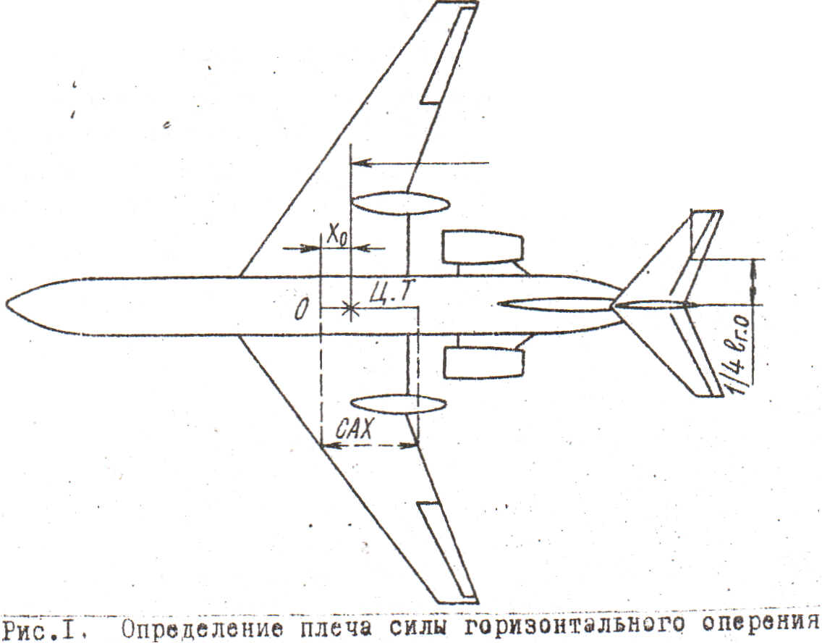

Lг.о.

Рис.1. Определение плеча силы горизонтального оперения

2. Определение коэффициента продольного статического аэродинамического момента самолёта

Величину коэффициента вычисляют по формуле:

mzсам=mz0 δ.го.+(0 –Fδ.го.)Сy – Kго ∙ Aго ∙ аго ∙ αго ,



где mz0 δ.го.-коэффициент продольного момента самолёта без горизонтального оперения при нулевой подъёмной силе,

mz0 δ.го.= -0,020…-0,040;

0 – положение центра тяжести самолёта (см.п.4);



Fδ.го– фокус самолёта без горизонтального оперения,



Fδ.го= 0,10…0,20;



Kг.o – коэффициент торможения скорости потока у оперения,

Kг.o = 0,8…0,9;

Aг.o – коэффициент статического момента горизонтального оперения, Aг.o = Sг.оLг.о/S ∙ вa;

12

aгo – величина, которая определяется из графика аг.о = f (λ г.о)

(рис.2), аго =d Cy го/dαго [1/град];

αг.о – угол атаки оперения, αго = α+φ – ε + nδ ;

α – угол атаки крыла;

φ – угол установки стабилизатора, φ = -(1…60);

ε – угол скоса потока у оперения, ε = 37/λкр ∙ Су = Д ∙ Су;

n – коэффициент эффективности руля высоты,

δ – угол отклонения руля высоты, δ = 0; ± 20; ± 40.

аго(1/град)

0.06

0.04

0.02

1 2 3 4 5 6 λг.о

Рис.2. График для определения коэффициента

Расчёт коэффициентов mz сам для пяти скоростей полёта в пределах диапазона горизонтальных скоростей на уровне земли (Н=0) (см. табл.2.)

13

Рекомендуемая схема расчёта

Таблица 2

|  |  |  |
| --- | --- | --- |
| Н = 0; ρ =1.225 кг/м3; mz0 δго = G = 0.8Gвзл =  S = φ = Д = Кг.о Аг.о аг.о =  0 -F δ .го = n = | | |
| 1 | V км/ч задают от Vmin до Vmax | |
| 2 | V м/с | |
| 3 | V2 подсчитывают от Vmin до Vmax | |
| 4 | Cy = 2G/pS 1/V2 | |
| 5 | α град по Су(α) | |
| 6 | ε = Д Су | |
| 7 | (0 – F δ го)Cy | |
| 8 | δ= 00 | α г.о |
| mz г.о |
| mz |
| 9 | δ= 20 | α г.о |
| mz г.о подсчитывают |
| mz |
| 10 | δ = -20 | α г.о |
| mz г.о |
| mz |
| 11 | δ = 40 | α г.о |
| mz г.о |
| mz |
| 12 | δ = -40 | α г.о |
| mz г.о |
| mz |

14

Начиная с п.9(см. табл. 2), расчёт можно вести по другой схеме, дав соответствующее подробное объяснение.

По полученным данным строят серию кривых mz = f(Cy, δ) (рис.3).

Если эти кривые при некоторых δ пересекают ось Су слева от нуля, где Су < 0, то следует изменить установочный угол стабилизатора φ. Для самолёта обычной схемы целесообразно сначала рассчитать mz(Cy) при δ = 40 и проверить, где эта кривая пересекает ось Су. Только добившись пересечения ею оси Су в положительной половине, следует рассчитать mz(Cy) для других δ при уточнённом значении φ.

**mz**

**Cy**

δ Р.B = -40

-20

00

20

40

Рис. 3. Зависимость коэффициента продольного момента самолёта от коэффициента подъёмной силы

15

1. Определение степени продольной статической устойчивости самолёта

Теоретически степень продольной статической устойчивости определяется по формуле

mzCy = dmz/dCy = 0- Fсам,



где Fсам – фокус самолёта, F сам = F δг.о + аг.о Кг.о Аг.о ( – *Д*);



а – для крыла самолёта (значение а рассчитывать для линейного участка изменения Су(α) самолёта), а = dCy/d(α);

Графически mzCy определяется по графику mz = f(Cy,δ) (см. рис. 3).

Для этого на кривой δ= 0 в районе mz = 0 находят ∆mя/ ∆Cy ≈ mzCy.

4. Построение балансировочных кривых

Балансировочные кривые δ = f(Cy) по Су и δ = f(V) по скорости следует построить графически. Как известно, условием балансировки самолёта является равенство mz = 0. На графике mz = f(Cy, δ) (см. рис. 3) это условие соблюдается вдоль оси абсцисс Су. В точках пересечения кривых mz при δ = const с осью Су находят Су, соответствующие углам отклонения руля высоты δ при mz = 0. Эти данные заносят в табл. 2.

Таблица 3

|  |  |  |  |  |  |
| --- | --- | --- | --- | --- | --- |
| δ0 | 4 | 2 | 0 | -2 | -4 |
| Cy |  |  |  |  |  |

В соответствии с табл. 3 строится кривая δ = f(Cy) (рис. 4, а). По этой кривой и данным (см. табл. 2) строят балансировочную кривую по скорости полёта, для чего по заданным в ней скоростям полёта определяют соответствующие Су. По этим Су из кривой δ = f(Cy) определяют соответствующие им углы отклонения руля высоты δ. Таким образом, для каждой скорости полёта(см. табл. 2), находят угол δ, необходимый для балансировки самолёта на этом режиме, и строят кривую δ = f(*V*) (рис. 4, б).

16

а) б)

δ0р.в δ0р.в

С V км/ч

Рис. 4. Балансировочные кривые самолёта

Описанное построение балансировочной кривой δ = f(*V*) не учитывает влияния сжимаемости. Если пренебречь изменением mz0 и αг.о, то для дозвуковых самолётов найденную балансировочную кривую можно считать близкой к действительной вплоть до М = Мкр. Поэтому после построения балансировочной кривой по всем расчётным точкам следует оставить на графике лишь участок для М ≤ Мкр.

5. Определение диапазона центровок самолёта

Предельная задняя центровка равна:

пр.з = F сам – ∆зап,



где  F сам – положение центра тяжести при нейтральном самолёте;



∆зап – запас центровки для обеспечения минимальной устойчивости, ∆зап = 5…10% САХ.



Предельная допустимая передняя центровка определяется из условия достаточности рулей на посадке:

(αпос +φ – εпос + nδпос )+,

17

где Супос = (0.8…0.9) Суmax;

αпос – определяется из схемы самолёта (вид сбоку);

εпос = 0.7ДСупос;

δпос – задаётся на основе таких конструктивных соображений, как δпос = δmax – ∆δзап(15…200) с учётом механизации крыла;



mz0 δг.о.пос = (5…7) mz0 δг.о

Значения Суmax для посадочной конфигурации самолёта дано в приложении. Эта величина может быть уточнена с обязательной ссылкой на литературу.

6.Определение давления на штурвале

Как известно, величина усилия Рв на штурвале управления рулём высоты(РB) определяется шарнирным моментом Мш – аэродинамическим моментом относительно оси вращения РВ:

Мш = mшSрвврвКгоq ,

где mш – коэффициент шарнирного момента;

Sрв,, Bрв – соответственно площадь и средняя аэродинамическая хорда руля высоты;

Кг.о – коэффициент торможения потока в области горизонтального оперения;

q = рV2/2 – скоростной напор.

Величина коэффициента шарнирного момента зависит от угла атаки горизонтального оперения αг.о, угла отклонения руля высоты δв, положения триммера руля высоты, наличия сервокомпенсатора эродинамической компенсации и ряда других факторов, например, таких как форма носовой и хвостовой частей руля и сжимаемость воздуха, которые трудно учесть расчётным методом. Поэтому при определении шарнирных моментов единственным надёжным способом является экспериментальный. Результаты обработки экспериментальных данных показывают, что в пределах безотрывного обтекания (сравнительно небольших углов αг.о и δв)

18

коэффициенты шарнирного момента mш можно представить в виде линейной функции αг.о, δв, τв:

mш = ∙ αго+ mш δв ∙ δв + mш τв ∙ τв – ∆mш.ск ,

где ∆mш.ск характеризует действия сервокомпенсатора руля высоты.

Типичные зависимости mшαго (о.к, в); mш δв(о.к); mш(αго, δв) приведены на (рис. 5,6,7).



Усилие на штурвале определяется по формуле:

Рв = -кш ∙ Мш,

Где – передаточный коэффициент в системе продольного управления. По принятому правилу знаков положительным считается давящее (от себя), а отрицательным – тянущее (на себя) усилие; за положительное перемещение штурвала *x*в > 0 принимается отклонение штурвала вперёд. Поэтому для самолётов нормальной схемы кш > 0.

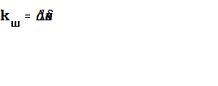

Величина коэффициента kш у самолётов различных классов изменяется обычно в небольших пределах и составляет:

кш ≈ (1 ÷2)1/М .

Величины SPB = Sв/Sг.о и Sок = Sок/Sв изменяются в пределах:

Sрв = 0.15 ÷0.30; Sок = 0.15 ÷0.3

mшαго

-0.006

|  |  |  |  |  |  |
| --- | --- | --- | --- | --- | --- |
|  |  |  |  |  |  |
|  |  |  |  |  |  |
|  | 0.5 | 0.6 |  |  |  |
|  | 0.4 |  |  |  |  |
|  | 0.3 |  |  |  |  |
|  | 0.2 |  |  |  |  |

-0.004

-0.002

0  
 0.1 0.2 0.3 Sок/Sв

Рис. 5. График для определения mшα го рулей с осевой компенсацией

19

mш δв

|  |  |  |  |  |  |
| --- | --- | --- | --- | --- | --- |
|  |  |  |  |  |  |
|  |  | РВ |  |  |  |
|  |  |  |  | ОК |  |
|  | Р.К |  |  |  |  |
|  | РН |  |  |  |  |

-0.008

-0.006

-0.004

-0.002

0  
 0.1 0.2 0.3 Sок/Sв

Рис. 6. График для определения mш δв рулей с осевой (Sок) и роговой компенсациями (Sрк) ( ОК; -------РК)

|  |  |  |  |  |  |  |  |
| --- | --- | --- | --- | --- | --- | --- | --- |
| 0 |  |  | **mш** |  |  |  |  |
| 5 |  |  |  |  |  |  |  |
| 10 |  |  | 0.03 |  |  |  |  |
| 15 |  |  |  |  |  |  |  |
|  |  |  |  |  |  |  |  |
|  |  |  |  | 0 |  |  |  |
| -15 | -10 |  |  |  | 5 | 10 | 15 |
|  |  |  |  |  |  |  |  |
|  |  |  |  |  |  |  |  |
|  |  |  | -0.03 |  |  |  |  |
|  |  |  | -0.05 |  |  |  |  |
|  |  |  |  |  |  |  |  |
|  |  |  |  |  |  |  |  |

δв0

α0го

Рис. 7. График для определения mш в зависимости от δ0в и α0г.о

Для упрощения расчёта усилий Рв и mш принять: ∆mш.ск = 0; τв = 0, то-есть mш ≈ mш αго + mшδвδв. Возможно использование как рис. 5,6 так и рис. 7 непосредственно.

Расчёты вести для тех же режимов полёта (скоростей V), что и в табл. 3 по схеме, представленной в табл. 4

20

Рекомендуемая схема расчёта Таблица 4.

|  |
| --- |
| кго= ; Sв = ; вв = ; Кш = ; N = |
| Vкм/ч Из табл. 2 |
| V2, м/с Из табл. 2 |
| q = ρv2/2 Подсчитать |
| α0г.о Из табл. 2, вычесть nδв |
| δ0в  Из балансировочной кривой δв = f(V) |
| mшαг.о ∙ αг.о Рассчитать mшαг.о – с рис. 7 |
| mшδв ∙ δв Рассчитать, mшδв – с рис. 8 |
| mш = mшαг.о ∙ αг.о + mшδв ∙ δв Рассчитать (или с рис. 9) |
| mш ∙ q Рассчитать |
| Pв = - mш ∙q ∙ N Рассчитать |

Обозначения: N = кг.о ∙ Sв ∙ вв ∙ кш

По полученным данным построить график Рв = f(*v*). Для нормального управления самолётом требуется, чтобы знак dPв/dV был положительным, т.е dPв/dV = > 0 (как δвv = > 0) и характер изменения кривой Рв(*v*) был таким, как показано на рисунке (рис. 8,а).

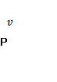

Рв б a

0 V

Рис. 8. Балансировочные кривые самолёта нормальной схемы:

а – статически устойчивого; б– статически неустойчивого.

21

Производные δвv и Рвv относятся к числу основных показателей статической управляемости самолёта, при этом важен не только их знак, но и абсолютная величина: чем меньше величина производных, тем более строг в управлении самолёт, чем больше их величины, тем тяжелее в управлении самолёт.

Характер кривой Рв = f(v) существенно зависит от того, обладает ли самолёт продольной статической устойчивостью (см. рис. 8). Для каждого типа самолёта обычно устанавливается рекомендуемый диапазон изменения δвV и PвV.

Расчёты показывают, что для того, чтобы изменить исходную скорость полёта на 1%, нужно приложить дополнительное усилие от 0,06 до 0,2кг для лёгких и от 1 до 2 кг для тяжёлых самолётов.

Определите по построенной Вами балансировочной кривой Рв =f(*v*), что получилось у Вас и дайте соответствующую оценку и рекомендации.

7. Балансировка самолёта при отказе одного крайнего двигателя

В последней части работы необходимо рассчитать потребный угол отклонения руля направления δр.н и потребный угол крена самолёта γ для его балансировки в случае отказа одного крайнего двигателя при условии, что полёт протекает без скольжения. Расчёт производить используя кривые Жуковского, построенные ранее (для последней из расчетных высот, на которой полёт возможен). Расчёт в этом разделе ведётся для взлётной массы самолёта, для которой рассчитывались в КУР кривые потребных тяг (мощностей)*.

Начинать работу следует с вычерчивания схемы сил и моментов, действующих на сбалансированный самолёт при одном отказавшем двигателе. Необходимо рассмотреть вид сверху и спереди. Геометрические размеры, потребные для расчёта, взять из таблиц (прилож. 1), а отсутствующие Lв.о снять (приближённо) с чертежа самолёта для раннее выбранной центровки (аналогично определению Lг.о). При вычерчивании схемы сил и моментов для сокращения времени самолёт изображать схематически (рис. 9). Чётко указать систему координат, в которой решается эта задача. Написать

*Скорость полёта студент должен определить сам, правильно обосновав свой выбор. Тяга двигателей определяется по кривой потребных тяг

22

упрощённые уравнения движения для сбалансированного самолёта, на основании которых определяются искомые параметры.

Рис. 9. Образец схематического изображения самолёта

Тяга силовых установок определяется из кривых Жуковского для выбранной скорости. Сопротивление отказавшего двигателя для самолёта с ТВД рассчитать по формуле:

Qдв. = Сx.двρV2/2∙Fв ,

где Сх.дв = 0.023…0.025.

Рассчитывая сопротивление ТРД, можно принять (приближённо), что двигатель увеличивает Сх самолёта на выбранной скорости на 0.001:

Qдв = ∆Сх ∙ ρV2/2 ∙ S; ∆Сх = 0.001.

После определения момента от силовой установки (отказавшего двигателя и несимметрично работающего двигателя) следует определить потребную боковую силу вертикального оперения, создающую момент, который уравновешивает момент от силовой установки.

Потребный угол отклонения руля направления δр.н находится по потребному значению коэффициента боковой силы вертикального оперения сz в.о

*aво*

23.

где Z в.о – боковая сила на вертикальном оперении;

S в.о – площадь вертикального оперения;

а в.о – многопараметрическая величина, зависящая от удлинения (приближённо её можно определить по рис. 10; для Т-образного оперения а в.о определять по пунктирной линии графика),

;

n – коэффициент эффективности руля направления

n = 0.9 S р.н/S в.о .

Потребный угол крена определить по найденной боковой силе исходя из равновесия сил, действующих на самолёт, летящий с углом крена **γ**.

|  |  |  |  |  |
| --- | --- | --- | --- | --- |
|  |  |  |  |  |
|  |  |  |  |  |
|  |  |  |  |  |

0.08

0.06

аво (1/град)

0.04

0.02

1 2 3 4 5 λв.о

Рис. 10. График для определения коэффициента ав.о

24

Заключение

Раздел «Устойчивость и управляемость ВС» является наиболее сложным как по содержанию, так и для изучения, так как требует от студента достаточно хорошей подготовки и по физике, механике, высшей математике и её прикладным методам, по теории устойчивости и управляемости сложных нелинейных систем, по аэродинамике.

Точное теоретическое исследование устойчивости и управляемости такой сложной системы, как самолёт – пилот – внешняя среда практически невозможно. Поэтому наиболее надёжным, полным и достаточно верным методом её исследования в настоящее время является метод лётных испытаний (ЛИ). Однако этот метод предполагает заранее наличие уже «летающего» самолёта, а, следовательно, устойчивого и управляемого хотя бы в той степени, чтобы обеспечить возможность выполнения полётов и минимальных требований безопасности этих полётов в диапазоне интересуемых высот, скоростей и режимов полёта, требует больших материальных затрат и не всегда приемлем. Поэтому одним из основных методов исследования устойчивости и управляемости ВС на первоначальных этапах их проектирования и разработки является теоретический, основанный на разработке такой математической модели ВС (как в общем случае и пилота, и внешней среды), которая как можно полнее и точнее учитывала бы все основные особенности самого ВС, его систем, внешней среды и их взаимодействия. При этом наибольшие затруднения при разработке математической модели обычно связаны не с составлением уравнений движения (если ВС считать совокупностью твёрдых тел), а с заданием их правых частей, т.е. в определении аэродинамических сил и моментов, возникающих в процессе взаимодействия с воздушной средой.

Накопленный опыт проектирования и создания ВС, лётных испытаний и эксплуатации целых поколений ВС, аэродинамических эксплуатационных исследований, наличие ЭВМ и опыт создания математических моделей для различных типов ВС с учётом результатов эксперимента позволили разработать в настоящее время как достаточно общие, так и упрощенные математические модели и методы оценки тех или иных свойств ВС, в том числе и методов

25

приближённой предварительной оценки этих свойств, не прибегая к интегрированию уравнений.

В контрольной работе Вы познакомились с приближённым методом оценки продольной статической устойчивости и управляемости самолёта, его балансировки при отказе одного из двигателей, которым можно воспользоваться в случае необходимости на практике. К тому же в ряде случаев (благодаря стараниям авиаконструкторов, аэродинамической компоновке самолёта) статической устойчивости самолётов бывает достаточно и для обеспечения динамической устойчивости.

Однако не надо забывать, что обеспечение статической устойчивости и управляемости самолёта в общем случае недостаточно для обеспечения его устойчивости и управляемости в целом (динамической устойчивости и управляемости). Более того, если самолёт обладает поперечной и путевой устойчивостью, то это не означает, что он обладает боковой устойчивостью в целом.

Поэтому для приемлемого освоения вопросов устойчивости и управляемости ВС необходимо подробно ознакомиться с материалом всех курсов и рекомендуемой литературой.

26

Литература

1. Матвеев Ю.И, Опара Ю.С. Аэродинамика и динамика полёта. Методические указания по изучению курса. Университет ГА.

С.-Петербург, 2011.

1. Матвеев Ю.И, Опара Ю.С. Аэродинамика и динамика полёта. Методическое указания по изучению раздела курса «Лётно-технические характеристики ВС» и выполнению курсового проекта «Лётно-технические характеристики гражданских воздушных судов»/ Университет ГА. С.-Петербург, 2011.
2. Матвеев Ю.И. Траекторные задачи динамики полёта гражданских воздушных судов. Л., ОЛАГА, 1981.
3. Мартынов А.К. Прикладная аэродинамика. - М., Машиностроение, 1972.
4. Мхитарян А.М. и др. Динамика полёта. - М., Машиностроение, 1978.

27

Приложение 1

Исходные данные для расчётов (по типам самолётов).

Условные обозначения, используемые в таблицах приложения:

S – площадь крыла;

S г.о – площадь горизонтального оперения;

S р.в – площадь руля высоты;

S в.о – площадь вертикального оперения;

S р.н – площадь руля направления;

*в* а – средняя аэродинамическая хорда (САХ);

Д в – диаметр винта;

L – размах крыла;

L г.о – плечо силы горизонтального оперения;

L в.о – плечо силы вертикального оперения;

*l* г.о – размах горизонтального оперения;

*l* в.о – длина (высота) вертикального оперения;

*l* дв – расстояние до оси крайнего двигателя;

Су max пос – максимальный коэффициент подъёмной силы для посадочной конфигурации самолёта.

28

**Самолёт типа АН-12**

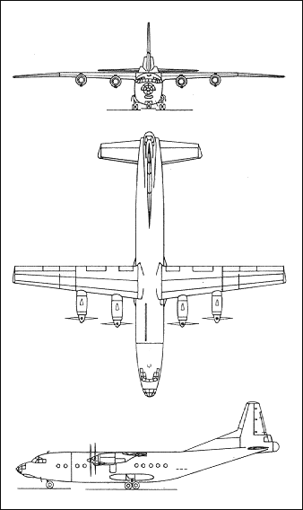

|  |  |  |  |  |  |  |  |  |  |
| --- | --- | --- | --- | --- | --- | --- | --- | --- | --- |
|  | 0 | 2 | 4 | 6 | 10 | 14 | 16 | 18 | 20* |
| *Cy* | 0 | 0,174 | 0,355 | 0,538 | 0,910 | 1,295 | 1,465 | 1,628 | 1,720* |

Таблица 1

Таблица 2

|  |  |  |  |  |  |  |  |  |  |  |
| --- | --- | --- | --- | --- | --- | --- | --- | --- | --- | --- |
| Заданные параметры | Номер задания по *mвзл* | | | | | | | | | |
| 0 | 1 | 2 | 3 | 4 | 5 | 6 | 7 | 8 | 9 |
| *mвзл T* | 61 | 59 | 57 | 55 | 53 | 51 | 49 | 47 | 45 | 43 |

Таблица 3

|  |  |  |  |  |  |  |  |  |  |  |  |  |
| --- | --- | --- | --- | --- | --- | --- | --- | --- | --- | --- | --- | --- |
| S м2 | Lм | *ва м* | *Дв м* | Sг.о м2 |  | Spвм2 | Sв.ом2 |  | Sp.нм2 |  | *L*г.о м | *L*в.о м |
| 121,7 | 38,0 | 3,45 | 4,50 | 27,0 | 12,2 | 7,10 | 21,5 | 5,83 | 6,50 | 9,25 | - | - |

*Су мах пос* = 2,6

29

**Самолёт типа АН-24**

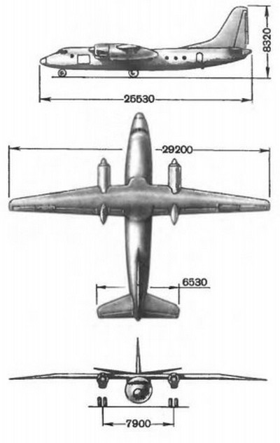

|  |  |  |  |  |  |  |  |  |  |
| --- | --- | --- | --- | --- | --- | --- | --- | --- | --- |
|  | 0 | 2 | 4 | 8 | 12 | 14 | 16 | 18 | 19* |
| *Cy* | 0,08 | 0,26 | 0,43 | 0,78 | 1,14 | 1,29 | 1,42 | 1,52 | 1,56* |

Таблица 1

Таблица 2

|  |  |  |  |  |  |  |  |  |  |  |
| --- | --- | --- | --- | --- | --- | --- | --- | --- | --- | --- |
| Заданные параметры | Номер задания по *mвзл* | | | | | | | | | |
| 0 | 1 | 2 | 3 | 4 | 5 | 6 | 7 | 8 | 9 |
| *mвзл T* | 23,0 | 21,5 | 20,0 | 19,0 | 18,0 | 17,5 | 17,0 | 16,7 | 16,2 | 15,5 |

Таблица 3

|  |  |  |  |  |  |  |  |  |  |  |  |  |
| --- | --- | --- | --- | --- | --- | --- | --- | --- | --- | --- | --- | --- |
| S м2 | Lм | *ва м* | *Дв м* | Sг.о м2 |  | Spвм2 | Sв.ом2 |  | Sp.нм2 |  | *L*г.о м | *L*в.о м |
| 121,7 | 38,0 | 3,45 | 4,50 | 27,0 | 12,2 | 7,10 | 21,5 | 5,83 | 6,50 | 9,25 | - | - |

*Су мах пос* = 2,51

30

**Самолёт типа ИЛ-18**

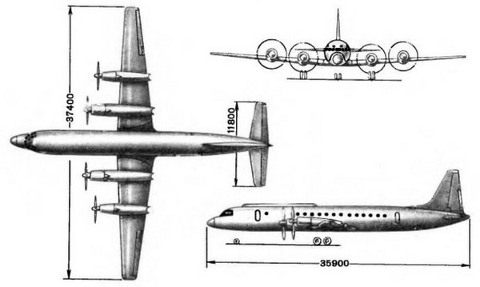

|  |  |  |  |  |  |  |  |  |  |
| --- | --- | --- | --- | --- | --- | --- | --- | --- | --- |
|  | 0 | 2 | 4 | 6 | 8 | 10 | 12 | 14 | 18* |
| *Cy* | 0,05 | 0,24 | 0,43 | 0,61 | 0,80 | 0,94 | 1,11 | 1,21 | 1,24* |

Таблица 1

Таблица 2

|  |  |  |  |  |  |  |  |  |  |  |
| --- | --- | --- | --- | --- | --- | --- | --- | --- | --- | --- |
| Заданные параметры | Номер задания по *mвзл* | | | | | | | | | |
| 0 | 1 | 2 | 3 | 4 | 5 | 6 | 7 | 8 | 9 |
| *mвзл T* | 65 | 63 | 61 | 59 | 57 | 55 | 53 | 51 | 48 | 46 |

Таблица 3

|  |  |  |  |  |  |  |  |  |  |  |  |  |
| --- | --- | --- | --- | --- | --- | --- | --- | --- | --- | --- | --- | --- |
| S м2 | Lм | *ва м* | *Дв м* | Sг.о м2 |  | Spвм2 | Sв.ом2 |  | Sp.нм2 |  | *L*г.о м | *L*в.о м |
| 121,7 | 37,4 | 4,05 | 4,50 | 27,79 | 11,8 | 9,75 | 17,9 | 6,30 | 6,83 | 9,10 | - | - |

*Су мах пос* = 1,75

31

**Самолёт типа ИЛ-62**

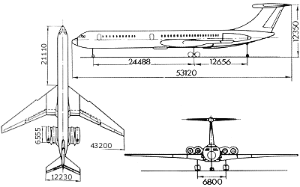

|  |  |  |  |  |  |  |  |  |  |  |
| --- | --- | --- | --- | --- | --- | --- | --- | --- | --- | --- |
|  | 0 | 2 | 4 | 6 | 8 | 12 | 16 | 20 | 22 | 24* |
| *Cy* | -0,105 | 0,07 | 0,232 | 0,408 | 0,583 | 0,870 | 1,12 | 1,24 | 1,26 | 1,27* |

Таблица 1

Таблица 2

|  |  |  |  |  |  |  |  |  |  |  |
| --- | --- | --- | --- | --- | --- | --- | --- | --- | --- | --- |
| Заданные параметры | Номер задания по *mвзл* | | | | | | | | | |
| 0 | 1 | 2 | 3 | 4 | 5 | 6 | 7 | 8 | 9 |
| *mвзл T* | 165 | 158 | 151 | 144 | 137 | 130 | 123 | 116 | 109 | 102 |

Таблица 3

|  |  |  |  |  |  |  |  |  |  |  |  |
| --- | --- | --- | --- | --- | --- | --- | --- | --- | --- | --- | --- |
| S м2 | Lм | *ва м* | Sг.о м2 |  | Spвм2 | Sв.ом2 |  | Sp.нм2 |  | *L*г.о м | *L*в.о м |
| 279,55 | 43,2 | 7,55 | 40,0 | 12,2 | 8,00 | 35,6 | 6,80 | 9,5 | 5,9 | - | - |

*Су мах пос* = 1,85

32

**Самолёт типа ИЛ-76**

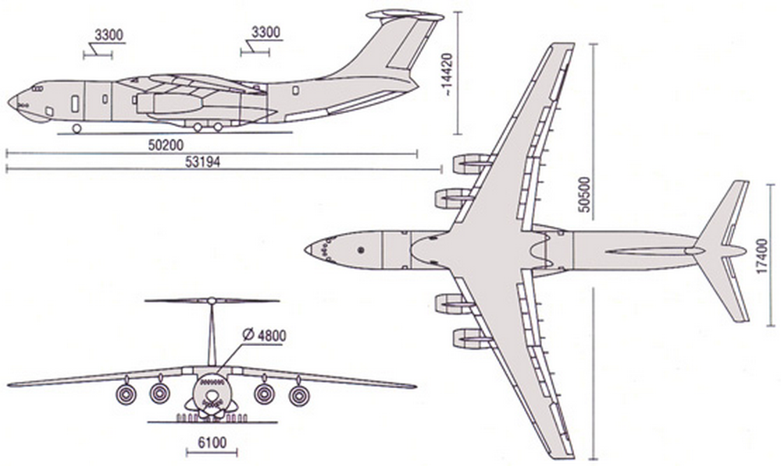

|  |  |  |  |  |  |  |  |  |  |
| --- | --- | --- | --- | --- | --- | --- | --- | --- | --- |
|  | 0 | 2 | 4 | 6 | 8 | 10 | 14 | 18 | 20* |
| *Cy* | 0,08 | 0,07 | 0,25 | 0,43 | 0,60 | 0,77 | 1,11 | 1,33 | 1,38* |

Таблица 1

Таблица 2

|  |  |  |  |  |  |  |  |  |  |  |  |
| --- | --- | --- | --- | --- | --- | --- | --- | --- | --- | --- | --- |
| S м2 | Lм | *ва м* | Sг.о м2 |  | Spвм2 | Sв.ом2 |  | Sp.нм2 |  | *L*г.о м | *L*в.о м |
| 300 | 50,5 | 6,44 | 63,0 | 17,4 | 17,7 | 50,0 | 7,24 | 15,5 | 10,6 | - | - |

*Су мах пос* = 2,8

33

**Самолёт типа ИЛ-86**

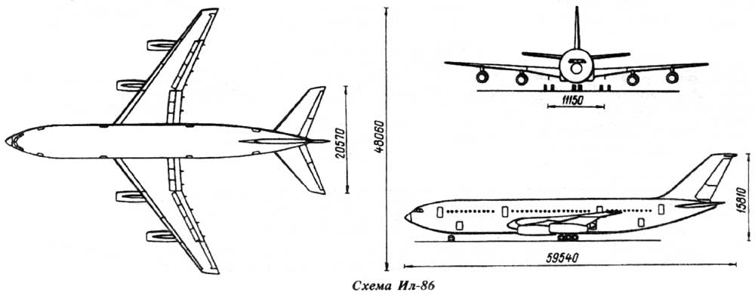

|  |  |  |  |  |  |  |  |  |  |
| --- | --- | --- | --- | --- | --- | --- | --- | --- | --- |
|  | 0 | 2 | 4 | 6 | 8 | 10 | 14 | 18 | 20* |
| *Cy* | 0,07 | 0,085 | 0,24 | 0,39 | 0,54 | 0,70 | 1,01 | 1,28 | 1,35* |

Таблица 1

Таблица 2

|  |  |  |  |  |  |  |  |  |  |  |  |
| --- | --- | --- | --- | --- | --- | --- | --- | --- | --- | --- | --- |
| S м2 | Lм | *ва м* | Sг.о м2 |  | Spвм2 | Sв.ом2 |  | Sp.нм2 |  | *L*г.о м | *L*в.о м |
| 330 | 48,06 | 7,57 | 96,6 | 20,6 | 15,9 | 56,1 | 7,5 | 17,8 | 15,4 | - | - |

*Су мах пос* = 2,5

34

**Самолёт типа ТУ-134**

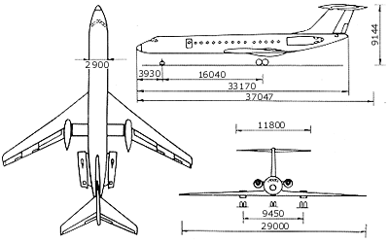

|  |  |  |  |  |  |  |  |  |  |
| --- | --- | --- | --- | --- | --- | --- | --- | --- | --- |
|  | 0 | 2 | 4 | 6 | 8 | 12 | 16 | 18 | 19* |
| *Cy* | -0,070 | 0,110 | 0,284 | 0,460 | 0,635 | 0,995 | 1,275 | 1,345 | 1,350* |

Таблица 1

Таблица 2

|  |  |  |  |  |  |  |  |  |  |  |
| --- | --- | --- | --- | --- | --- | --- | --- | --- | --- | --- |
| Заданные параметры | Номер задания по *mвзл* | | | | | | | | | |
| 0 | 1 | 2 | 3 | 4 | 5 | 6 | 7 | 8 | 9 |
| *mвзл T* | 48 | 47 | 46 | 45 | 44 | 43 | 42 | 41 | 40 | 39 |

Таблица 3

|  |  |  |  |  |  |  |  |  |  |  |  |
| --- | --- | --- | --- | --- | --- | --- | --- | --- | --- | --- | --- |
| S м2 | Lм | *ва м* | Sг.о м2 |  | Spвм2 | Sв.ом2 |  | Sp.нм2 |  | *L*г.о м | *L*в.о м |
| 127,3 | 29,0 | 4,32 | 30,7 | 11,8 | 6,42 | 21,2 | 4,32 | 5,70 | 2,30 | - | - |

*Су мах пос* = 2,05

35

**Самолёт типа ТУ-154**

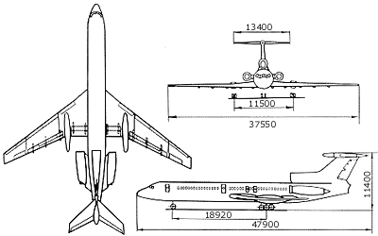

|  |  |  |  |  |  |  |  |  |  |  |  |
| --- | --- | --- | --- | --- | --- | --- | --- | --- | --- | --- | --- |
|  | 0 | 2 | 4 | 6 | 8 | 10 | 12 | 14 | 18 | 20 | 21* |
| *Cy* | -0,25 | -0,06 | 0,125 | 0,32 | 0,51 | 0,70 | 0,88 | 1,05 | 1,24 | 1,29 | 1,30* |

Таблица 1

Таблица 2

|  |  |  |  |  |  |  |  |  |  |  |
| --- | --- | --- | --- | --- | --- | --- | --- | --- | --- | --- |
| Заданные параметры | Номер задания по *mвзл* | | | | | | | | | |
| 0 | 1 | 2 | 3 | 4 | 5 | 6 | 7 | 8 | 9 |
| *mвзл T* | 93 | 90 | 87 | 84 | 81 | 78 | 75 | 72 | 69 | 65 |

Таблица 3

|  |  |  |  |  |  |  |  |  |  |  |  |
| --- | --- | --- | --- | --- | --- | --- | --- | --- | --- | --- | --- |
| S м2 | Lм | *ва м* | Sг.о м2 |  | Spвм2 | Sв.ом2 |  | Sp.нм2 |  | *L*г.о м | *L*в.о м |
| 201,4 | 37,6 | 5,28 | 40,6 | 13,4 | 8,46 | 31,7 | 5,65 | 7,40 | 2,77 | - | - |

*Су мах пос* = 2,15

36

**Самолёт типа ЯК-40**

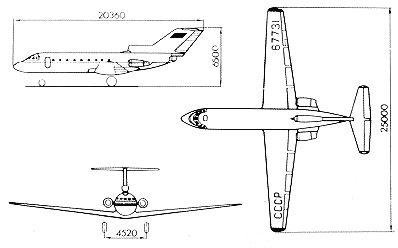

|  |  |  |  |  |  |  |  |  |
| --- | --- | --- | --- | --- | --- | --- | --- | --- |
|  | 0 | 2 | 4 | 6 | 10 | 14 | 16 | 17,5* |
| *Cy* | -0,06 | 0,12 | 0,30 | 0,47 | 0,83 | 1,19 | 1,34 | 1,44 |

Таблица 1

Таблица 2

|  |  |  |  |  |  |  |  |  |  |  |
| --- | --- | --- | --- | --- | --- | --- | --- | --- | --- | --- |
| Заданные параметры | Номер задания по *mвзл* | | | | | | | | | |
| 0 | 1 | 2 | 3 | 4 | 5 | 6 | 7 | 8 | 9 |
| *mвзл T* | 14 | 13,7 | 13,3 | 12,9 | 12,6 | 12,2 | 11,8 | 11,6 | 11,1 | 10,6 |

Таблица 3

|  |  |  |  |  |  |  |  |  |  |  |  |
| --- | --- | --- | --- | --- | --- | --- | --- | --- | --- | --- | --- |
| S м2 | Lм | *ва м* | Sг.о м2 |  | Spвм2 | Sв.ом2 |  | Sp.нм2 |  | *L*г.о м | *L*в.о м |
| 70,0 | 25,0 | 2,97 | 13,0 | 7,50 | 4,91 | 10,2 | 3,20 | 2,64 | 1,80 | - | - |

*Су мах пос* = 2,2

37

**Самолёт типа ЯК-42**

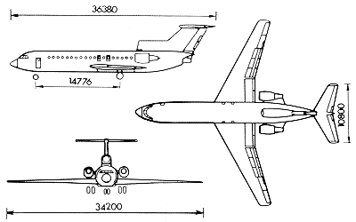

|  |  |  |  |  |  |  |  |  |  |  |
| --- | --- | --- | --- | --- | --- | --- | --- | --- | --- | --- |
|  | 0 | 2 | 4 | 6 | 8 | 10 | 12 | 14 | 16 | 18* |
| *Cy* | -0,08 | 0,10 | 0,28 | 0,46 | 0,62 | 0,81 | 0,99 | 1,16 | 1,34 | 1,47 |

Таблица 1

Таблица 2

|  |  |  |  |  |  |  |  |  |  |  |
| --- | --- | --- | --- | --- | --- | --- | --- | --- | --- | --- |
| Заданные параметры | Номер задания по *mвзл* | | | | | | | | | |
| 0 | 1 | 2 | 3 | 4 | 5 | 6 | 7 | 8 | 9 |
| *mвзл T* | 53 | 52 | 51 | 50 | 49 | 48 | 47 | 46 | 45 | 44 |

Таблица 3

|  |  |  |  |  |  |  |  |  |  |  |  |
| --- | --- | --- | --- | --- | --- | --- | --- | --- | --- | --- | --- |
| S м2 | Lм | *ва м* | Sг.о м2 |  | Spвм2 | Sв.ом2 |  | Sp.нм2 |  | *L*г.о м | *L*в.о м |
| 150 | 34,2 | 4,60 | 29,4 | 10,8 | 7,80 | 23,3 | 4,60 | 6,57 | 2,6 | - | - |

*Су мах пос* = 2,3

38

**МЕЖДУНАРОДНАЯ СТАНДАРТНАЯ АТМОСФЕРА**

Основные соотношения для перевода единиц:

давления 1 кгс/м2 =9,807 н/м = 735104 мм. рт. ст.;



плотность 1 кгс с2/м4 = 9,807 кг/м3

|  |  |  |  |  |  |  |  |
| --- | --- | --- | --- | --- | --- | --- | --- |
| Геометрическая высота H,м | Температура  К | Барометрическое давление  мм. рт. ст. | Плотность  кг/м3 |  |  | Скорость звука  м/с | Кинематический  коэффициент  вязкости  м2/с |
| -1000  -500  0  500  1000  1500  2000  2500  3000  3500  4000  4500  5000  5500  6000  6500  7000  7500  8000  8500  9000  9500  10000  11000  12000  13000  14000 | 294,7  291,4  288,2  284,9  281,6  278,4  275,1  271,9  268,6  265,4  262,1  258,9  255,6  252,4  249,1  245,0  242,6  239,4  236,1  232,9  229,6  226,4  223,1  216,7  216,7  216,7  216,7 | 854,5  806,2  760,0  716,0  674,1  634,3  596,2  560,2  526,0  493,3  462,5  433,2  405,6  379,0  354,1  330,5  308,3  287,2  267,4  248,6  231,0  214,4  198,7  170,2  145,4  124,4  106,2 | 1,347  1,285  1,225  1,167  1,117  1,058  1,007  9,57010-1  9,094  8,634  8,194  7,771  7,365  6,976  6,602  6,244  5,901  5,572  5,259  4,958  4,671  4,398  4,136  3,648  3,118  2,662  2,277 | 1,099  1,049  1,000  9,52810-1  9,075  8,638  8,217  7,812  7,423  7,048  6,689  6,344  6,012  5,694  5,389  5,097  4,817  4,549  4,293  4,048  3,813  3,590  3,376  2,978  2,545  2,175  1,859 | 1,044  1,024  1,000  9,76110-1  9,526  9,294  9,065  8,839  8,616  8,396  8,179  7,965  7,754  7,546  7,341  7,150  6,940  6,745  6,552  6,362  6,175  5,992  5,810  5,457  5,045  4,664  4,312 | 344,1  342,2  340,2  338,4  336,4  334,5  332,5  330,6  328,6  326,6  324,5  322,5  320,5  318,5  316,4  314,3  312,2  310,2  308,0  305,9  303,8  301,6  299,4  295,1  295,1  295,1  295,1 | 1,35210-5  1,406  1,461  1,520  1,581  1,645  1,715  1,787  1,862  1,942  2,027  2,116  2,210  2,310  2,495  2,527  2,645  2,770  2,908  3,044  3,194  3,355  3,523  3,897  4,560  5,335  6,242 |

39

Оглавление

Введение…………………………………………………………………. 3

Общие методические указания……………………………………….... 3

Раздел. 1. Контрольные задания (вопросы) по разделу курса «Устойчивость и управляемость ВС»………………………………..... 7

1.1. Методические указания по разделу………………………………. 7

1.2. Перечень вопросов по теории устойчивости и управляемости ВС……………………………………………………………………….. 8

Раздел. 2. Расчёт характеристик продольной и статической устойчивости и управляемости самолёта……………………………………………………………….... 10

2.1. Исходные данные…………………………………...…………….. 10

2.2. Определение коэффициента продольного статического аэродинамического момента самолёта……………………………... 11

2.3. Определение степени продольной статической устойчивости самолёта………………………………………………………………. 15

2.4. Построение балансировочных кривых……………………….... 15

2.5. Определение диапазона центровок самолёта………………….. 16

2.6. Определение давления на штурвал…………………………...... 17

Раздел. 3. Балансировка самолёта при отказе одного крайнего двигателя……………………………………………………………... 21

Заключение…………………………………………………………... 24

Литература………………………………………………………….... 26

Приложения………………………………………………………….. 27